PARA ADOÇÃO

RESPONSÁVEL

OU ACOLHIMENTO TEMPORÁRIO

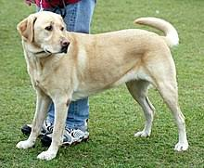

|  |
| --- |
| O **Olie**, está No canil e precisa urgentemente que alguém lhe dê abrigo.  É de Raça Rafeiro do Alentejo, e tem a idade de 3 anos e 4 meses; é de porte Médio.  Tem como temperamento: Sociável a pessoas e animais. |
| Será entregue Desparasitado e Esterilizado.  Tem como doença crónica: Doenças crónicas que possa ter  Contacto**: 911 992 445** |